KH-34A透明液压传动与控制培训系统综合性能实验台
(单面)
该实验台为液压回路创新设计教学实验台。用透明液压元件，透明尼龙软管，红色液压油连成可视液压回路，用新一代组态王软件动态模拟实验过程的可视化实验系统。
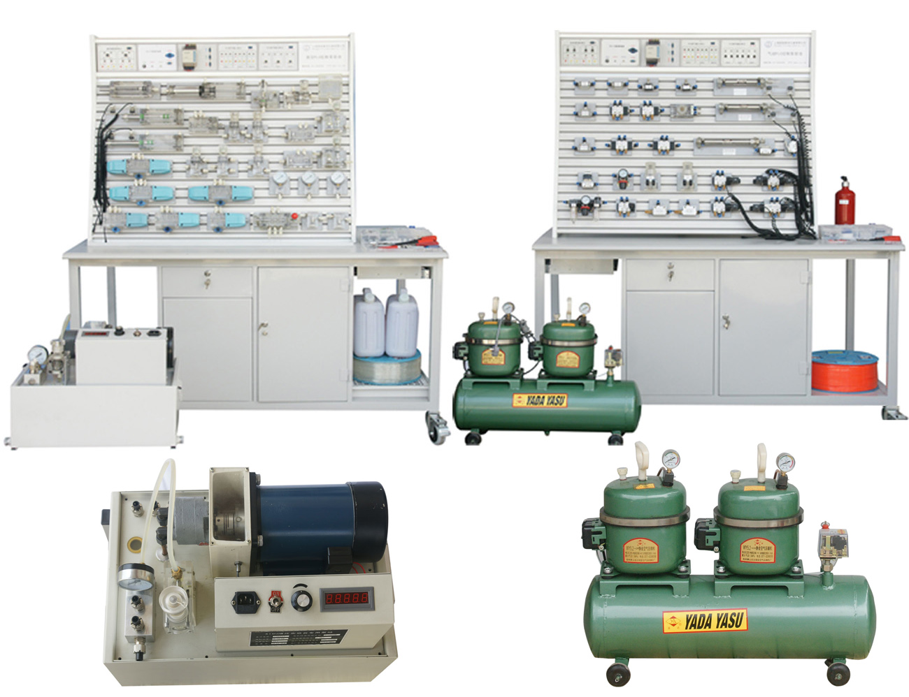
一、特点和性能：
1. 实验台为2mm冷轧钢板喷塑机架，安装台面为特制的宽160mm、厚16mm、长1500mm带T型槽工业用铝合金面板。
2. 配低噪音变量移动式电机叶片泵组合供油冷却系统，开机后一个工作日系统油温升不超过8℃。
3. 配液压油缸：CT1-YG双作用单出油缸2个。
4. 配平面密封快换接头40套，要求静动连接状态下无泄露。配带快换接头的透明油管18根。
5. 配相应的工具和密封易损件。
6. 能实现继电器控制、行程光电控制、PLC（日本三菱）管理控制、PC机管理等控制方式。
7. 实验台设置有双重自动溢流保护系统，油温自显。
8. 电路供电系统采用双路安全保护，液压元器件电压均为24V，行程开关采用先进的光电开关控制，电气主要元件采用品牌。
二、实验项目：
一)、压力控制回路
1. 调压回路:
a. 单级调压回路
b. 单级远程调压回路
c. 两级调压回路
d. 两级远程调压回路
e. 三级调压回路
f. 双压回路
2. 减压回路
a. 一级减压回路
b. 二级减压回路
3. 保压回路
a. 单向阀保压回路
b. 液控单向阀保压回路
c. 换向阀保压回路
4. 卸荷回路
a. 三位四通M型中位机能换向阀卸荷回路
b. 三位四通H型中位机能换向阀卸荷回路
c. 二位二通电磁换向阀卸荷回路
d. 先导式溢流阀卸荷回路
5. 平衡回路
a. 顺序阀平衡回路
b. 液控单向阀平衡回路
c. 单向节流阀平衡回路
d. 液控单向阀和单向节流阀的平衡回路
6. 缓冲回路
a. 调速阀缓冲回路
b. 溢流阀缓冲回路
二)、速度控制回路
1. 节流调速回路
a. 节流阀进油节流调速回路
b. 调速阀进油节流调速回路
c. 节流阀回油节流调速回路
d. 节流阀旁路节流调速回路
e. 调速阀旁路节流调速回路
f. 单节流阀双向进油节流调速回路
g. 单节流阀双向回油节流调速回路
h. 双节流阀双向进油节流调速回路
i. 双节流阀双向回油节流调速回路
j. 有背压阀的进油节流调速回路
k. 调速阀回油节流调速回路
2. 增速回路
a. 单向阀控制差动连接增速回路
b. 二位三通电磁换向阀差动连接增速回路
3. 速度变换回路
a. 二位二通电磁阀差动连接速度变换回路
b. 二位三通电磁阀差动连接速度变换回路
c. 调速阀串联速度变换回路
d. 调速阀并联进油控制速度变换回路
e. 调速阀并联回油控制速度变换回路
f. 双向速度变换回路
g. 进油控制速度变换回路
h. 回油控制速度变换回路(1)
i. 快慢速转换回路
j. 回油控制速度变换回路(2)
三)、方向控制回路
1. 换向回路
a. 二位四通电磁阀控制连续往复运动回路
b. 三位四通电磁阀控制连续往复运动回路
2. 锁紧回路
a. 三位四通电磁换向阀O型中位机能锁紧回路
b. 三位四通电磁换向阀M型中位机能锁紧回路
c. 单向阀锁紧回路
d. 液控单向阀锁紧回路
四)、多缸控制回路
1. 顺序动作回路
a. 压力继电器控制顺序动作回路
b. 单顺序阀控制顺序动作回路
c. 行程开关控制顺序动作回路
d. 双顺序阀控制顺序动作回路
e. 顺序阀与行程开关联合控制顺序动作回路
f. 压力继电器与行程开关联合控制顺序动作回路
2. 同步动作回路
a. 调速阀出油节流同步回路
b. 调速阀进油节流同步回路
c. 调速阀进油节流双向同步回路
d. 调速阀回油节流双向同步回路
三、技术参数：
1. 变量叶片泵组：1台
型号：1HP+VP1-12-70
最高压力：7MPa
流量：12L/min (0.35Mpa 1800r/min时）
转速：1390r/min
驱动功率：0.75KW
实验压力≤1MPa
电源：220V3/80V 50HZ
2. 风冷却器：1台
型号：AW0607
最高压力：1.4MPa
流量：10L
电源：220V
功率：65W
3. 油箱：560´460´260mm
容积：40L
4. 操作总台：1个
外形尺寸：1490´550´1620mm
实验台重量：108kg
四、主要配置：
元器件配置清单
序号 | 名 称 | 型号 | 数量 | 技术参数 | 备 注
1 | 双作用单出杆油缸 | KR-YG | 2件 | 压力1.2MPa 流量10L/min
2 | 卸荷式调压总阀 | KR-ZF | 1件 | 压力1.2MPa 流量10L/min
3 | 先导式溢流阀 | KR -XY | 1件 | 压力1.2MPa 流量10L/min
4 | 直动式溢流阀 | KR -ZY | 2件 | 压力1.2MPa 流量10L/min
5 | 先导式减压阀 | KR -XJ | 1件 | 压力1.2MPa 流量10L/min
6 | 顺序阀 | KR -XX | 2件 | 压力1.2MPa 流量10L/min
7 | 压力继电器 | KR -YL | 1件 | 压力1.2MPa 流量10L/min
8 | 节流阀 | KR -JL | 2件 | 压力1.2MPa 流量10L/min
9 | 调速阀 | KR -TS | 2件 | 压力1.2MPa 流量10L/min
10 | 单向阀 | KR -DX | 3件 | 压力1.2MPa 流量10L/min
11 | 液控单向阀 | KR -YD | 1件 | 压力1.2MPa 流量10L/min
13 | 二位二通电磁换向阀 | KR -LL | 3件 | 压力1.2MPa 流量10L/min | 其中常闭2件  常开1件
14 | 二位三通电磁换向阀 | KR -LS | 1件 | 压力1.2MPa 流量10L/min
15 | 二位四通电磁换向阀 | KR -LH | 2件 | 压力1.2MPa 流量10L/min
16 | 三位四通电磁换向阀 | KR -SHO | 2件 | 压力1.2MPa 流量10L/min
16 | 三位四通电磁换向阀 | KR -SHH | 1件 | 压力1.2MPa 流量10L/min
16 | 三位四通电磁换向阀 | KR -SHM | 1件 | 压力1.2MPa 流量10L/min
20 | 快换接头 | KR -KJ | 40套 | 压力10MPa 流量10L/min
21 | 快换接头(单头) | KR -DT | 62个 | 压力10MPa 流量10L/min
22 | 透明油管 | KR -YG | 16根 | 压力10MPa
23 | 三通接头 | KR -ST | 6个 | 压力1.2MPa 流量10L/min | 其中带表三通接头2个
24 | 四通接头 | KR -SJ | 2个 | 压力1.2MPa 流量10L/min
25 | 快换连接底板 | KR -KD | 29个 | 80´60mm
26 | 压力表 | YTN60-1.6 | 4个 | 2.5级0-1.6MPa
26 | 压力表 | YTN60-2.5 | 1个 | 2.5级0-2.5MPa
27 | 钢架铝合金T型槽面板结构  操作台 | KR -ZT | 1个 | 1490´550´1620mm  重量180kg
28 | 泵站 | KR -CTBZ | 1个 | 变量叶片泵：  型号1HP+VP1-12-70  最高压力7MPa  流量12L/min (0.35Mpa 1800r/min时）  转速1390r/min  驱动功率0.75KW | 含:变量叶片泵电机组合,吸油过滤器，空气过滤器，液位计，温度传感器，油温冷却循环系统
常用工具及易损件
序号 | 名 称 | 型号 | 数量 | 备 注
1 | 密封胶带 |  | 2卷
2 | 密封圈 |  | 1组
3 | 6"活动扳手 |  | 1个
4 | 19-22开口扳手 |  | 1个
5 | 22-24开口扳手 |  | 1个
6 | 3mm内六角扳手 |  | 1个
7 | 5mm内六角扳手 |  | 1个
8 | 6mm内六角扳手 |  | 1个
9 | 6"内卡环钳 |  | 1个
10 | 6"外卡环钳 |  | 1个
11 | 十字起 |  | 1把
12 | 一字起 |  | 1把
13 | 元件存放盆 |  | 3个
14 | 漏斗 |  | 1个
15 | 32"红色液压油 | 40kg
五、电器配置清单
序号 | 名 称 | 型号 | 数量 | 备 注
1 | 可编程控制器 | FX1S-20MR-001 | 1 | 三菱电机
2 | 手编器 | FX-20P | 1[选配] | 三菱电机
3 | PLC编程电缆 | SC-09 | 1 | 三菱电机
4 | PLC编程软件 |  | 1 | 三菱电机
5 | 继电器 | MY4NJ | 4 | 欧姆龙
6 | 接近开关 | TX-SN5C-NPN | 4 | 台湾北崎电气
7 | 霍尔元件 | TX-12N4C-NPN | 1 | 台湾北崎电气
8 | 开关电源 | S200-24 | 1 | 上海任重仪表有限公司
9 | 开关电源 | 5V/1A | 1 | 上海任重仪表有限公司
10 | 变压器 | TK500 | 1 | 长沙麓山变压器总厂
11 | 空气开关 | DZ47-16A | 1 | 施乃特电器有限公司
12 | 保险 | RT18-32 | 3 | 施乃特电器有限公司
13 | 交流接触器 | [JZC1-44/36V] | 6 | 中国民扬电器集团
14 | 航空插 | XS12/2P | 16 | 迈峰仪表接插件厂
15 | 航空插 | XS12/4P | 8 | 迈峰仪表接插件厂
16 | 红灯按扭 | ZB2-BWB41C | 1 | 施耐德电气
17 | 绿灯按扭 | ZB2-BW31C | 7 | 施耐德电气
18 | 红灯按扭 | ZB2-BWB42C | 3 | 施耐德电气
19 | 黄灯按扭 | ZB2-BWB51C | 6 | 施耐德电气
20 | 电压表 | 85C-V30V | 1 | 凯达利仪表有限公司
21 | 电流表 | 85C-A20A | 1 | 凯达利仪表有限公司
22 | 指示灯 | NHC-24V | 4 | 上海冯事达电气有限公司
23 | 接线端子 | 1534 | 2 | 上海开航科教
24 | 数显温度板 |  | 1 | 上海开航科教
25 | 液压实验台软件 |  | 1 | 上海开航科教

